Театральная постановка «День народного единства»

«Успех каждого ребёнка» — федеральный проект, направленный на создание и работу системы выявления, поддержки и развития способностей и талантов детей и молодёжи.
Цель проекта — увеличение охвата дополнительным образованием детей в возрасте от 5 до 18 лет в соответствии с индивидуальными особенностями и потребностями.
В рамках проекта в нашей школе ведется работа по обеспечению равного доступа детей к актуальным и востребованным программам дополнительного образования.
В преддверии Дня народного единства в нашем образовательном центре состоялось яркое и запоминающееся мероприятие «День народного единства» с участием ребят из творческого объединения «Театр».
«4 ноября в России отмечается День народного единства — официальный государственный праздник, символизирующий гражданскую сплоченность, историческую преемственность и единство многонационального народа.
В ходе мероприятия дети познакомились с историей возникновения праздника, подвигами наших предков во имя независимости Родины. Ребята вспомнили о том, как велика и красива наша Родина, как богата событиями её история, закрепили свои знания о государственных символах, узнали о том, как происходило сплочение народа в труднейшие для страны времена. рассказали, что этот праздник занимает особое место среди государственных праздников современной России» - рассказала нам руководитель объединения Гарегинян В.С.
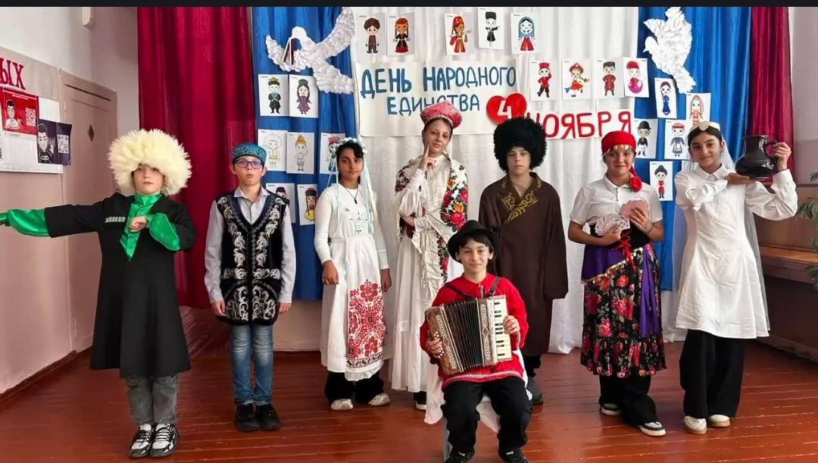
Праздник призывает людей не только вспомнить важнейшие исторические события, но и напомнить гражданам нашей многонациональной страны важность сплочения народа, благодаря которому и произошла большая победа.
Мы должны помнить и понимать, что только вместе мы можем преодолевать трудности.
Ребята подготовили много интересного: они инсценировали песни и обычаи разных народов, которые передаются из поколения в поколение. Эти обычаи не только развлекают, но и учат нас важным жизненным урокам. Также школьники исполнили красивые народные танцы, наполнив зал звуками наших традиций и обычаев.
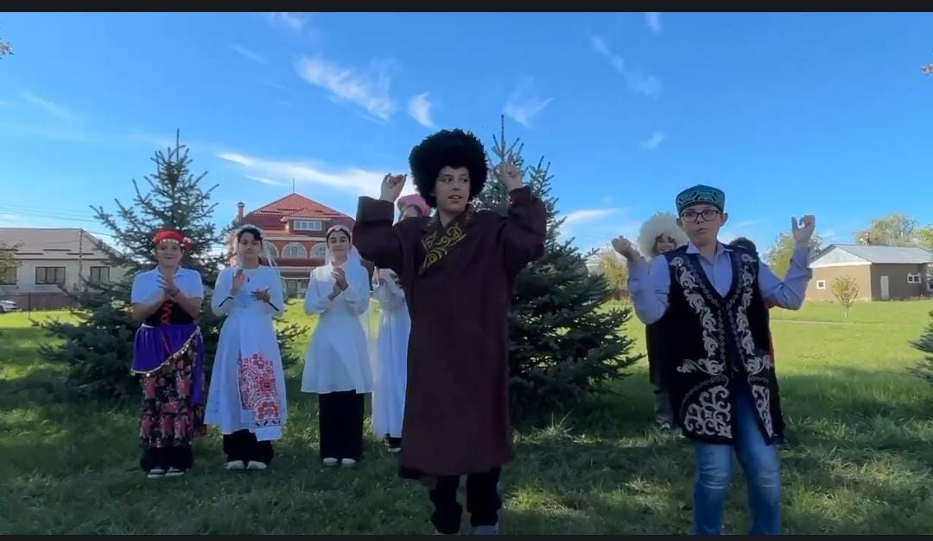
«Надо любить свою Родину и быть готовыми постоять за нее. Решать трудности гораздо легче сообща, в единстве. Помнить, что надо держаться вместе, помогать друг другу, быть терпимыми, уважать чужие интересы, уметь прощать, забывать обиды.» - поделилась своими впечатлениями Заволока Эвелина, ученица 6г класса.
Дом крепок дружбой людей, в нем живущих. Россия – НАШ ДОМ! На её
территории проживает около 195 народов и народностей с различными
религиозными течениями.
Участие в дополнительном образовании позволяет обучающимся реализовать свои мечты, попробовать себя в новом качестве, добиться успеха и, возможно, выбрать будущую профессию.
Новые возможности саморазвития, творчества, получения знаний открываются у детей, благодаря развитию доступного дополнительного образования.

Заместитель директора по ВР Однолетко Н.В.

